**НЕГОСУДАРСТВЕННОЕ ОБРАЗОВАТЕЛЬНОЕ ЧАСТНОЕ УЧРЕЖДЕНИЕ ВЫСШЕГО ОБРАЗОВАНИЯ**

**«МОСКОВСКИЙ ФИНАНСОВО-ПРОМЫШЛЕННЫЙ УНИВЕРСИТЕТ «СИНЕРГИЯ»**

|  |  |  |
| --- | --- | --- |
| **Факультет/Институт** |  | Информационных технологий |
|  |  | (наименование факультета/ Института) |
| **Направление/специальность** |  | Информационные системы и технологии |
| **подготовки:** |  | (код и наименование направления /специальности подготовки) |
| **Форма обучения:** |  | очная |
|  |  | (очная, очно-заочная, заочная) |
|  |  |  |

**Лабораторный практикум № 4**

|  |  |  |  |  |
| --- | --- | --- | --- | --- |
| **по дисциплине** |  | Администрирование информационных систем | | |
|  | | |  | (наименование дисциплины) |

|  |  |  |  |  |
| --- | --- | --- | --- | --- |
| **Обучающийся** |  | **Тормышев Игорь Валерьевич** |  |  |
|  |  | (ФИО) |  | (подпись) |
| **Группа** |  | **Вбио-303рсоб** |  |
|  |  |  |  |



|  |  |  |  |  |
| --- | --- | --- | --- | --- |
| **Преподаватель** |  | Балабаев Данила Игоревич |  |  |
|  |  | (ФИО) |  | (подпись) |

**Москва 2024 г.**

Задание №1

1. Добавить диски в виртуальную машину  
   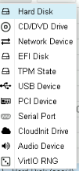

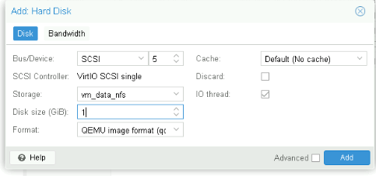

Задание №2

1. Получение списка дисков:  
   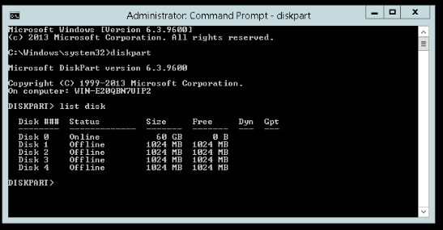
2. Онлайн дисков:  
   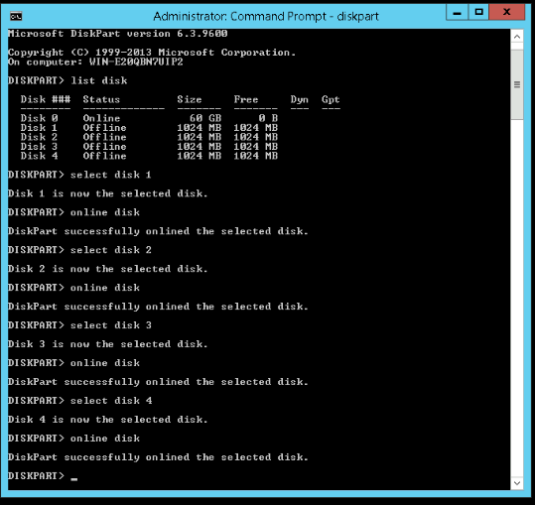
3. Активация динамического диска

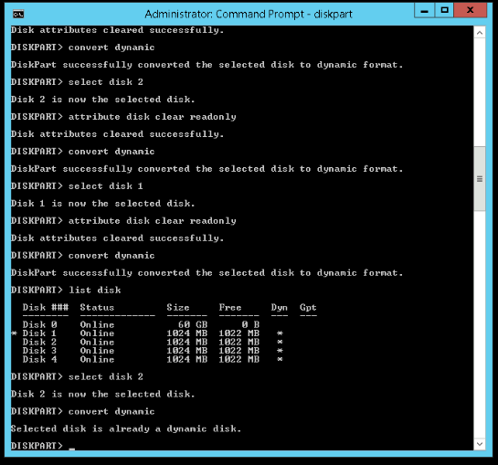

1. Создание и форматирование раздела:  
   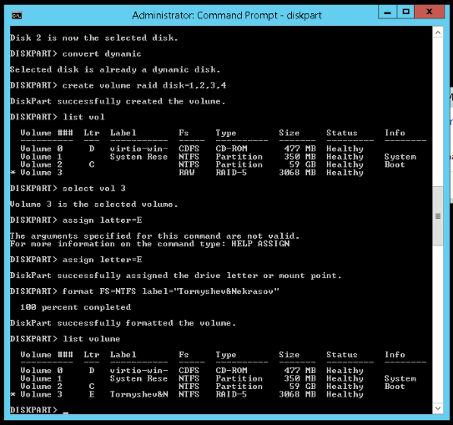

Задание №3

1. Создать рейд типа страйп

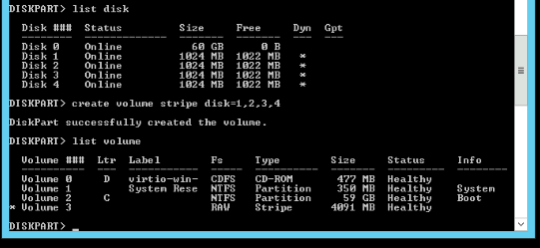

Задание №4

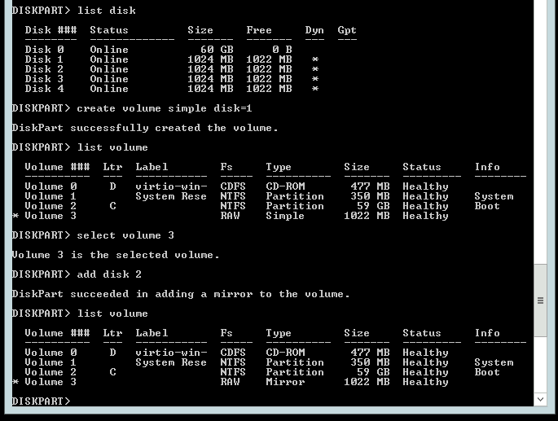

Задание №5

1. Рейд 0

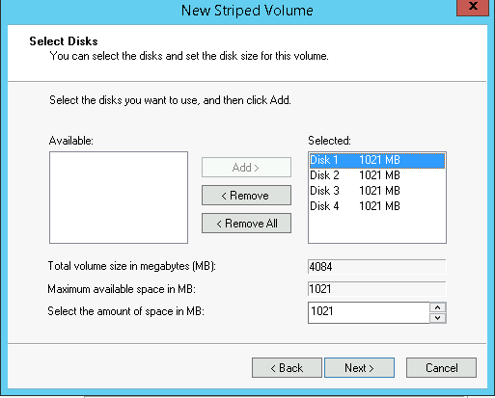

1. Рейд 1

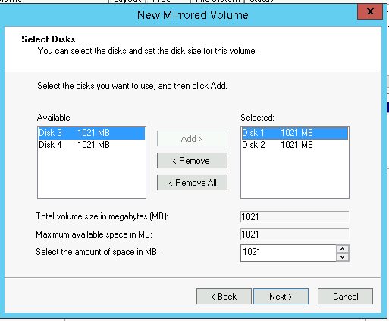

1. Рейд 5

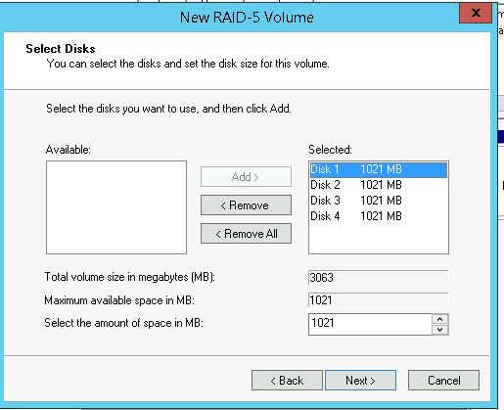

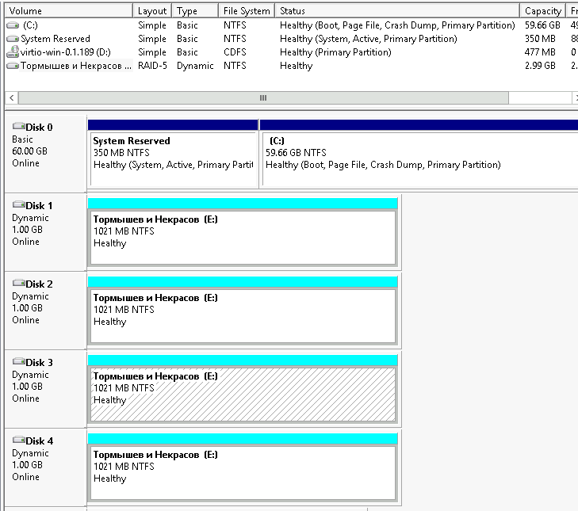

Задание№6

